

**Об утверждении регламентов государственных услуг в сфере образования**

***Утративший силу***

Постановление акимата Южно-Казахстанской области от 26 сентября 2014 года № 311. Зарегистрировано Департаментом юстиции Южно-Казахстанской области 22 октября 2014 года № 2842. Утратило силу постановлением акимата Южно-Казахстанской области от 12 июня 2015 года № 175

      Сноска. Утратило силу постановлением акимата Южно-Казахстанской области от 12.06.2015 № 175 (вводится в действие по истечении десяти календарных дней после дня его первого официального опубликования).

      Примечание РЦПИ.  
      В тексте документа сохранена пунктуация и орфография оригинала.   
      В соответствии с пунктами 1 и 3 статьи 16 Закона Республики Казахстан от 15 апреля 2013 года «О государственных услугах», акимат Южно-Казахстанской области **ПОСТАНОВЛЯЕТ:**  
      1. Утвердить:  
      1) регламент государственной услуги «Прием документов и зачисление детей в дошкольные организации образования» согласно приложению 1 к настоящему постановлению;  
      2) регламент государственной услуги «Прием документов и зачисление в организации образования, независимо от ведомственной подчиненности, для обучения по общеобразовательным программам начального, основного среднего, общего среднего образования» согласно приложению 2 к настоящему постановлению;  
      3) регламент государственной услуги «Прием документов для организации индивидуального бесплатного обучения на дому детей, которые по состоянию здоровья в течение длительного времени не могут посещать организации начального, основного среднего, общего среднего образования» согласно приложению 3 к настоящему постановлению;  
      4) регламент государственной услуги «Прием документов и зачисление в специальные организации образования детей с ограниченными возможностями для обучения по специальным общеобразовательным учебным программам» согласно приложению 4 к настоящему постановлению;  
      5) регламент государственной услуги «Прием документов и зачисление в организации дополнительного образования для детей по предоставлению им дополнительного образования» согласно приложению 5 к настоящему постановлению;  
      6) регламент государственной услуги «Прием документов и выдача направлений на предоставление отдыха детям из малообеспеченных  
семей в загородных и пришкольных лагерях» согласно приложению 6 к настоящему постановлению.  
      2. Государственному учреждению «Управление образования Южно-Казахстанской области» в порядке, установленном законодательными актами Республики Казахстан, обеспечить:  
      1) направление настоящего постановления на официальное опубликование в периодических печатных изданиях, распространяемых на территории Южно-Казахстанской области и информационно-правовой системе «Әділет»;  
      2) размещение настоящего постановления на интернет-ресурсе акимата Южно-Казахстанской области.  
      3. Настоящее постановление вводится в действие по истечении десяти календарных дней после дня его первого официального опубликования.  
      4. Контроль за исполнением настоящего постановления возложить на заместителя акима области Каныбекова С.А.

*Аким области                               А. Мырзахметов*  
        
*Оспанов Б.*  
*Жилкишиев Б.*  
*Бектаев А.*  
*Каныбеков С.*  
*Садыр Е.*  
*Туякбаев С.*  
*Абдуллаев А.*  
*Исаева Р.*

      Приложение 1  
      к постановлению акимата  
      Южно-Казахстанской области  
      от 26 сентября 2014 года  
      № 311

**Регламент государственной услуги**  
**«Прием документов и зачисление детей в дошкольные организации образования»**

**1. Общие положения**

      1. Государственная услуга «Прием документов и зачисление детей в дошкольные организации образования» (далее – государственная услуга) оказывается дошкольными организациями всех типов и видов (далее – услугодатель).  
      Прием заявлений и выдача результатов государственной услуги осуществляются через услугодателя.  
      2. Форма оказания государственной услуги: бумажная.  
      3. Результат оказания государственной услуги: зачисление ребенка в дошкольную организацию на основании заявления одного из родителей или законного представителя.

**2. Описание порядка действий структурных подразделений (работников) услугодателя в процессе оказания государственной услуги**

      4. Основанием для начала процедуры (действия) по оказанию государственной услуги является наличие заявления услугополучателя.  
      5. Содержание каждой процедуры (действия), входящей в состав процесса оказания государственной услуги, длительность его выполнения и последовательность их выполнения, в том числе этапы прохождения всех процедур:  
      1) услугополучатель предоставляет документы услугодателю предусмотренные пунктом 9 стандарта государственной услуги «Прием документов и зачисление детей в дошкольные организации образования» утвержденного постановлением Правительства Республики Казахстан от 9 июня 2014 года № 633;  
      2) уполномоченный сотрудник услугодателя проводит регистрацию полученных документов и в течение 10 минут передает полученные документы руководству услугодателя;  
      3) после рассмотрения всех необходимых документов в течение 20 минут руководство услугодателя зачисляет ребенка в дошкольную организацию.

**3. Описание порядка взаимодействия структурных подразделений (работников) услугодателя в процессе оказания государственной услуги**

      6. Перечень структурных подразделений (работников) услугодателя, которые участвуют в процессе оказания государственной услуги:  
      1) руководство услугодателя;  
      2) уполномоченный сотрудник услугодателя.  
      7. Описание последовательности процедур (действий) между структурными подразделениями (работниками) с указанием длительности каждой процедуры указан в пункте 5 раздела 2 настоящего регламента государственной услуги. Описание последовательности процедур (действий) государственной услуги в виде блок-схемы указано в приложении 1 к настоящему регламенту.

**4. Описание порядка взаимодействия с центром обслуживания населения и (или) иными услугодателями, а также порядка использования информационных систем в процессе оказания государственной услуги**

      8. Подробное описание последовательности процедур (действий), взаимодействий структурных подразделений (работников) услугодателя в процессе оказания государственной услуги в графическом и схематическом виде и справочник бизнес-процессов оказания государственной услуги указаны в приложениях 1 и 2 к настоящему регламенту.

      Приложение 1  
      к регламенту государственной услуги  
      «Прием документов и зачисление детей  
      в дошкольные организации образования»

**Описание последовательности процедур (действий) прохождения каждого действия в виде блок-схемы и справочник бизнес-процессов оказания государственной услуги**

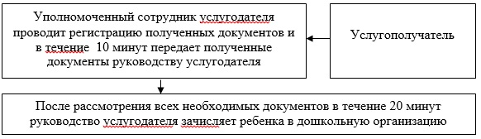

      Приложение 2  
      к регламенту государственной услуги  
      «Прием документов и зачисление детей  
      в дошкольные организации образования»

**Описание порядка оказания**  
**государственной услуги в графической форме и справочник бизнес-процессов оказания государственной услуги**

|  |  |
| --- | --- |
| Уполномоченный сотрудник услугодателя | Руководство услугодателя |
| 1 | 2 |
| Проводит регистрацию полученных документов и в течение 10 минут передает полученные документы руководству услугодателя | После рассмотрения всех необходимых документов в течение 20 минут зачисляет ребенка в дошкольную организацию |

      Приложение 2  
      к постановлению акимата  
      Южно-Казахстанской области  
      от 26 сентября 2014 года  
      № 311

**Регламент государственной услуги**  
**«Прием документов и зачисление в организации образования,**  
**независимо от ведомственной подчиненности, для обучения по**  
**общеобразовательным программам начального, основного среднего,**  
**общего среднего образования»**

**1. Общие положения**

      1. Государственная услуга «Прием документов и зачисление в организации образования, независимо от ведомственной подчиненности, для обучения по общеобразовательным программам начального, основного среднего, общего среднего образования» (далее - государственная услуга) оказывается организациями начального, основного среднего, общего среднего образования Республики Казахстан (далее – услугодатель).  
      Прием и выдача документов для оказания государственной услуги осуществляются через:  
      1) канцелярию услугодателя;  
      2) веб-портал «электронного правительства»: www.egov.kz (далее – Портал).  
      2. Форма оказания государственной услуги: электронная/бумажная.  
      3. Результат оказания государственной услуги: приказ о зачислении в организацию начального, основного среднего, общего среднего образования.

**2. Описание порядка действий структурных подразделений (работников) услугодателя в процессе оказания государственной услуги**

      4. Основанием для начала процедуры (действия) по оказанию государственной услуги является наличие заявления услугополучателя.  
      5. Содержание каждой процедуры (действия), входящей в состав процесса оказания государственной услуги, длительность его выполнения и последовательность их выполнения, в том числе этапы прохождения всех процедур:  
      1) услугополучатель предоставляет документы услугодателю указанные в пункте 9 стандарта государственной услуги «Прием документов и зачисление в организации образования, независимо от ведомственной подчиненности, для обучения по общеобразовательным программам начального, основного среднего, общего среднего образования» утвержденного постановлением Правительства Республики Казахстан от 9 июня 2014 года № 633 (далее - Стандарт);  
      2) уполномоченный сотрудник услугодателя проводит регистрацию полученных документов и в течение 10 минут отправляет на рассмотрение к руководству услугодателя;  
      3) в течение 30 минут после рассмотрения документов руководство услугодателя отправляет документы к уполномоченному сотруднику услугодателя для подготовки результата государственной услуги;  
      4) уполномоченный сотрудник услугодателя готовит результат государственной услуги в установленные сроки пунктом 4 Стандарта, затем направляет на подписание к руководству услугодателя;  
      5) руководство услугодателя в течение рабочего дня подписывает результат государственной услуги и направляет уполномоченному сотруднику услугодателя;  
      6) уполномоченный сотрудник услугодателя в течение 10-минут выдает результат государственной услуги услугополучателю.

**3. Описание порядка взаимодействия структурных подразделений (работников) услугодателя в процессе оказания государственной услуги**

      6. Перечень структурных подразделений, (работников) услугодателя, которые участвуют в процессе оказания государственной услуги:  
      1) руководство услугодателя;  
      2) уполномоченный сотрудник услугодателя.  
      7. Описание последовательности процедур (действий) между структурными подразделениями (работниками) с указанием длительности каждой процедуры указано в пункте 5 раздела 2 настоящего регламента. Описание последовательности процедур (действий) государственной услуги в виде блок-схемы согласно приложению 1 к настоящему регламенту.

**4. Описание порядка взаимодействия с центром обслуживания населения и (или) иными услугодателями, а также порядка использования информационных систем в процессе оказания государственной услуги**

      8. Чтобы получить государственную услугу через Портал услугополучатель должен:  
      1) войти на Портал;  
      2) выбрать государственную услугу;  
      3) зарегистрироваться, авторизоваться посредством индивидуального идентификационного номера или бизнес-идентификационного номера, электронной цифровой подписи (далее - ЭЦП);  
      4) заказать государственную услугу онлайн;  
      5) заполнить поля электронного запроса и при необходимости прикрепить пакет документов в электронном виде согласно перечню, предусмотренному пунктом 9 Стандарта;  
      6) после проверки выходного документа услугополучателю необходимо поставить ЭЦП. После подписи заявление автоматический поступает услугодателю;  
      7) после регистрации поступившего заявления услугодателем, в личном кабинете услугополучателя статус заявления автоматический меняется. С момента регистрации заявления в установленные сроки пунктом 4 Стандарта услугодатель должен выдать результат;  
      8) в результате в личном кабинете услугополучателя статус заявления меняется на «Удовлетворительно». После чего услугополучатель может скачать результат.  
      9. Описание порядка обращения и последовательности процедур (действий) услугодателя и услугополучателя при оказании государственной услуги через Портал в виде диаграммы указано в приложении 2 к настоящему регламенту.  
      10. Подробное описание последовательности процедур (действий), взаимодействий структурных подразделений (работников) услугодателя в процессе оказания государственной услуги в графическом и схематическом виде представлены в приложениях 1 и 3 к настоящему регламенту. Справочник бизнес-процессов оказания государственной услуги указаны в приложениях 1, 2 и 3 к настоящему регламенту.

      Приложение 1  
      к регламенту государственной услуги  
      «Прием документов и зачисление в  
      организации образования, независимо  
      от ведомственной подчиненности, для  
      обучения по общеобразовательным  
      программам начального, основного  
      среднего, общего среднего образования»

**Описание последовательности процедур (действий) государственной услуги в виде блок-схемы и справочник бизнес-процессов оказания государственной услуги**

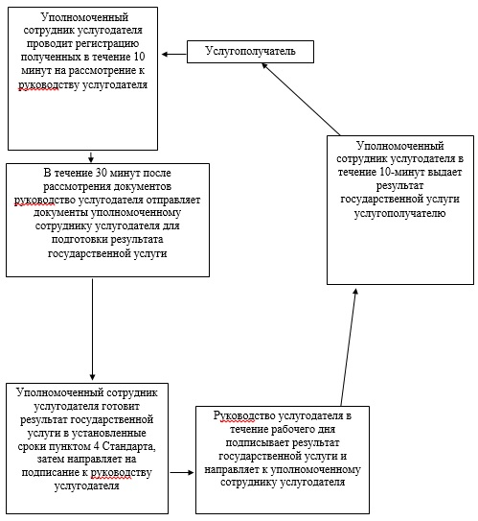

      Приложение 2  
      к регламенту государственной услуги  
      «Прием документов и зачисление в  
      организации образования, независимо  
      от ведомственной подчиненности, для  
      обучения по общеобразовательным  
      программам начального, основного  
      среднего, общего среднего образования»

**Диаграмма функционального взаимодействия информационных систем, задействованных в оказании государственной услуги через Портал и справочник бизнес-процессов оказания государственной услуги**

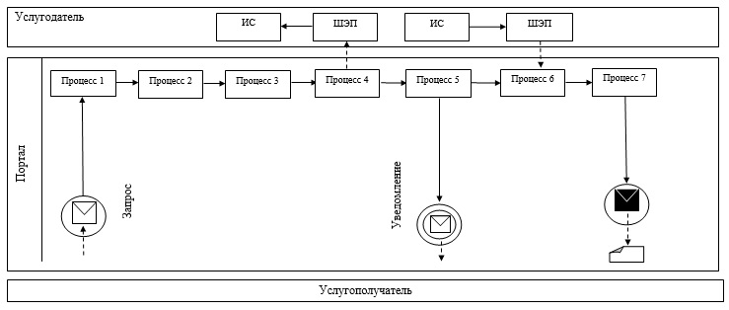

**Условные обозначения:**

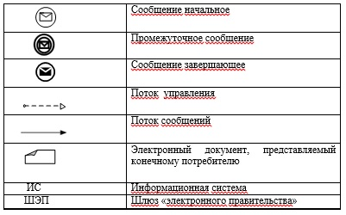

      Приложение 3  
      к регламенту государственной услуги  
      «Прием документов и зачисление в  
      организации образования, независимо  
      от ведомственной подчиненности, для  
      обучения по общеобразовательным  
      программам начального, основного  
      среднего, общего среднего образования»

**Описание порядка оказания государственной услуги в графической форме и справочник бизнес-процессов оказания государственной услуги**

|  |  |  |  |  |
| --- | --- | --- | --- | --- |
| 1 | 2 | 3 | 4 | 5 |
| Уполномоченный сотрудник услугодателя | Руководство услугодателя | Уполномоченный сотрудник услугодателя | Руководство услугодателя | Уполномоченный сотрудник услугодателя |
| Проводит регистрацию полученных документов и в течение 10 минут отправляет по информационной системе на рассмотрение к руководству услугодателя | В течение 30 минут после рассмотрения документов отправляет документы к уполномоченному сотруднику услугодателя для подготовки результата государственной услуги | Готовит результат государственной услуги в установленные сроки пунктом 4 Стандарта, затем направляет на подписание к руководству услугодателя | В течение рабочего дня подписывает результат государственной услуги и направляет к уполномоченному сотруднику услугодателя | В течение 10-минут выдает результат государственной услуги услугополучателю |

      Приложение 3  
      к постановлению акимата  
      Южно-Казахстанской области  
      от 26 сентября 2014 года  
      № 311

**Регламент государственной услуги**  
**«Прием документов для организации индивидуального бесплатного обучения на дому детей, которые по состоянию здоровья в течение длительного времени не могут посещать организации начального, основного среднего, общего среднего образования»**

**1. Общие положения**

      1. Государственная услуга «Прием документов для организации индивидуального бесплатного обучения на дому детей, которые по состоянию здоровья в течение длительного времени не могут посещать организации начального, основного среднего, общего среднего образования» (далее – государственная услуга) оказывается организациями начального, основного среднего, общего среднего образования (далее – услугодатель).  
      Прием и выдача документов для оказания государственной услуги осуществляются через канцелярию услугодателя.  
      2. Форма оказания государственной услуги: бумажная.  
      3. Результат оказания государственной услуги: расписка о приеме документов (в произвольной форме).

**2. Описание порядка действий структурных подразделений (работников) услугодателя в процессе оказания государственной услуги**

      4. Основанием для начала процедуры (действия) по оказанию государственной услуги является наличие заявления услугополучателя.  
      5. Содержание каждой процедуры (действия), входящей в состав процесса оказания государственной услуги, длительность его выполнения и последовательность их выполнения, в том числе этапы прохождения всех процедур:  
      1) услугополучатель предоставляет документы услугодателю предусмотренные пунктом 9 стандарта государственной услуги «Прием документов для организации индивидуального бесплатного обучения на дому детей, которые по состоянию здоровья в течение длительного времени не могут посещать организации начального, основного среднего, общего среднего образования» утвержденного постановлением Правительства Республики Казахстан от 9 июня 2014 года № 633 (далее - Стандарт);  
      2) сотрудник канцелярии услугодателя проводит регистрацию полученных документов и выдает услугополучателю расписку о приеме документов и в течение 10 минут передает полученные документы к руководству услугодателя;  
      3) руководство услугодателя определяет в течение 10 минут ответственного исполнителя для рассмотрения документов;  
      4) ответственный исполнитель услугодателя осуществляет проверку полноты документов, готовит результат государственной услуги в течение 10 минут и передает их к руководству услугодателя;  
      5) руководство услугодателя подписывает результат государственной услуги и отправляет в канцелярию услугодателя;  
      6) сотрудник канцелярии услугодателя в течение 10 минут выдает результат государственной услуги лично услугополучателю.

**3. Описание порядка взаимодействия структурных подразделений (работников) услугодателя в процессе оказания государственной услуги**

      6. Перечень структурных подразделений (работников) услугодателя, которые участвуют в процессе оказания государственной услуги:  
      1) руководство услугодателя;  
      2) ответственный исполнитель услугодателя;  
      3) сотрудник канцелярии услугодателя.  
      7. Описание последовательности процедур (действий) между структурными подразделениями (работниками) с указанием длительности каждой процедуры указан в пункте 5 раздела 2 настоящего регламента государственной услуги. Описание последовательности процедур (действий) государственной услуги в виде блок-схемы указано в приложении 1 к настоящему регламенту.

**4. Описание порядка взаимодействия с центром обслуживания населения и (или) иными услугодателями, а также порядка использования информационных систем в процессе оказания государственной услуги**

      8. Подробное описание последовательности процедур (действий), взаимодействий структурных подразделений (работников) услугодателя в процессе оказания государственной услуги в графическом и схематическом виде и справочник бизнес-процессов оказания государственной услуги указаны в приложениях 1 и 2 к настоящему регламенту.

      Приложение 1  
      к регламенту государственной услуги  
      «Прием документов для организации  
      индивидуального бесплатного обучения  
      на дому детей, которые по состоянию  
      здоровья в течение длительного времени  
      не могут посещать организации начального,  
      основного среднего, общего среднего  
      образования»

**Описание последовательности процедур (действий) прохождения каждого действия в виде блок-схемы и справочник бизнес-процессов оказания государственной услуги**

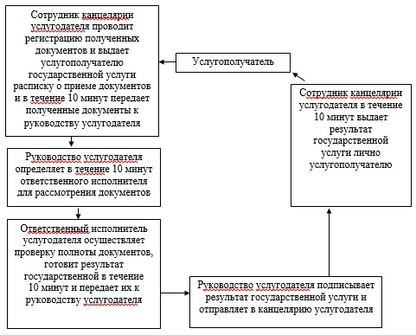

      Приложение 2  
      к регламенту государственной услуги  
      «Прием документов для организации  
      индивидуального бесплатного обучения  
      на дому детей, которые по состоянию  
      здоровья в течение длительного времени  
      не могут посещать организации начального,  
      основного среднего, общего среднего  
      образования»

**Описание порядка оказания государственной услуги в графической форме и справочник бизнес-процессов оказания государственной услуги**

|  |  |  |  |  |
| --- | --- | --- | --- | --- |
| 1 | 2 | 3 | 4 | 5 |
| Сотрудник канцелярии услугодателя | Руководство услугодателя | Ответственный исполнитель услугодателя | Руководство услугодателя | Сотрудник канцелярии услугодателя |
| Проводит регистрацию полученных документов и выдает услугополучателю государственной услуги расписку о приеме документов и в течение 10 минут передает полученные документы к руководству услугодателя | Определяет в течение 10 минут ответственного исполнителя для рассмотрения документов | Осуществляет проверку полноты документов, готовит результат государственной услуги в течение 10 минут и передает их к руководству услугодателя | В тот же рабочий день подписывает результат государственной услуги и отправляет в канцелярию услугодателя | В течение 10 минут выдает результат государственной услуги лично услугополучателю |

      Приложение 4  
      к постановлению акимата  
      Южно-Казахстанской области  
      от 26 сентября 2014 года  
      № 311

**Регламент государственной услуги**  
**«Прием документов и зачисление в специальные организации**  
**образования детей с ограниченными возможностями для обучения**  
**по специальным общеобразовательным учебным программам»**

**1. Общие положения**

      1. Государственная услуга «Прием документов и зачисление в специальные организации образования детей с ограниченными возможностями для обучения по специальным общеобразовательным учебным программам» (далее – государственная услуга) оказывается специальными организациями образования, организациями начального, основного среднего, общего среднего образования (далее – услугодатель).  
      Прием и выдача документов для оказания государственной услуги осуществляются через канцелярию услугодателя.  
      2. Форма оказания государственной услуги: бумажная.  
      3. Результат оказания государственной услуги: приказ о зачислении в специальную организацию или организацию начального, основного среднего, общего среднего образования.

**2. Описание порядка действий структурных подразделений (работников) услугодателя в процессе оказания государственной услуги**

      4. Основанием для начала процедуры (действия) по оказанию государственной услуги является наличие заявления услугополучателя.  
      5. Содержание каждой процедуры (действия), входящей в состав процесса оказания государственной услуги, длительность его выполнения и последовательность их выполнения, в том числе этапы прохождения всех процедур:  
      1) услугополучатель предоставляет документы услугодателю предусмотренные пунктом 9 стандарта государственной услуги «Прием документов и зачисление в специальные организации образования детей с ограниченными возможностями для обучения по специальным общеобразовательным учебным программам» утвержденного постановлением Правительства Республики Казахстан от 9 июня 2014 года № 633 (далее - Стандарт);  
      2) сотрудник канцелярии услугодателя проводит регистрацию полученных документов и выдает услугополучателю расписку о приеме документов и в течение 10 минут передает полученные документы к руководству услугодателя;  
      3) руководство услугодателя определяет в течение 30 минут ответственного исполнителя для рассмотрения документов;  
      4) ответственный исполнитель услугодателя осуществляет проверку полноты документов, готовит результат государственной услуги в установленные сроки пунктом 4 Стандарта и передает их к руководству услугодателя;  
      5) в тот же рабочий день руководство услугодателя подписывает результат государственной услуги;  
      6) в тот же рабочий день сотрудник канцелярии услугодателя выдает результат государственной услуги услугополучателю.

**3. Описание порядка взаимодействия структурных подразделений (работников) услугодателя в процессе оказания государственной услуги**

      6. Перечень структурных подразделений (работников) услугодателя, которые участвуют в процессе оказания государственной услуги:  
      1) руководство услугодателя;  
      2) ответственный исполнитель услугодателя;  
      3) сотрудник канцелярии услугодателя.  
      7. Описание последовательности процедур (действий) между структурными подразделениями (работниками) с указанием длительности каждой процедуры указан в пункте 5 раздела 2 настоящего регламента государственной услуги. Описание последовательности процедур (действий) государственной услуги в виде блок-схемы указано в приложении 1 к настоящему регламенту.

**4. Описание порядка взаимодействия с центром обслуживания населения и (или) иными услугодателями, а также порядка использования информационных систем в процессе оказания государственной услуги**

      8. Подробное описание последовательности процедур (действий), взаимодействий структурных подразделений (работников) услугодателя в процессе оказания государственной услуги в графическом и схематическом виде и справочник бизнес-процессов оказания государственной услуги указаны в приложениях 1 и 2 к настоящему регламенту.

      Приложение 1  
      к регламенту государственной услуги  
      «Прием документов и зачисление в  
      специальные организации образования  
      детей с ограниченными возможностями  
      для обучения по специальным  
      общеобразовательным учебным  
      программам»

**Описание последовательности процедур (действий) прохождения каждого действия в виде блок-схемы и справочник бизнес-процессов оказания государственной услуги**

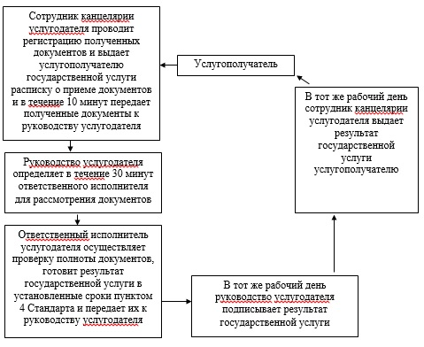

      Приложение 2  
      к регламенту государственной услуги  
      «Прием документов и зачисление в  
      специальные организации образования  
      детей с ограниченными возможностями  
      для обучения по специальным  
      общеобразовательным учебным  
      программам»

**Описание порядка оказания государственной услуги в графической форме и справочник бизнес-процессов оказания государственной услуги**

|  |  |  |  |  |
| --- | --- | --- | --- | --- |
| 1 | 2 | 3 | 4 | 5 |
| Сотрудник канцелярии услугодателя | Руководство услугодателя | Ответственный исполнитель услугодателя | Руководство услугодателя | Сотрудник канцелярии услугодателя |
| Проводит регистрацию полученных документов и выдает услугополучателю государственной услуги расписку о приеме документов и в течение 10 минут передает полученные документы к руководству услугодателя | Определяет в течение 30 минут ответственного исполнителя для рассмотрения документов | Осуществляет проверку полноты документов, готовит результат государственной услуги в установленные сроки пунктом 4 Стандарта и передает их к руководству услугодателя | В тот же рабочий день подписывает результат государственной услуги | В тот же рабочий день выдает результат государственной услуги услугополучателю |

      Приложение 5  
      к постановлению акимата  
      Южно-Казахстанской области  
      от 26 сентября 2014 года  
      № 311

**Регламент государственной услуги**  
**«Прием документов и зачисление в организации**  
**дополнительного образования для детей по предоставлению**  
**им дополнительного образования»**

**1. Общие положения**

      1. Государственная услуга «Прием документов и зачисление в организации дополнительного образования для детей по предоставлению  
им дополнительного образования» (далее – государственная услуга) оказывается организациями дополнительного образования для детей, организациями общего среднего образования (далее – услугодатель).  
      Прием и выдача документов для оказания государственной услуги осуществляются через канцелярию услугодателя.  
      2. Форма оказания государственной услуги: бумажная.  
      3. Результат оказания государственной услуги: зачисление обучающихся в организацию дополнительного образования для детей по предоставлению им дополнительного образования, на основании заявления одного из родителей или законного представителя.

**2. Описание порядка действий структурных подразделений (работников) услугодателя в процессе оказания государственной услуги**

      4. Основанием для начала процедуры (действия) по оказанию государственной услуги является наличие заявления услугополучателя.  
      5. Содержание каждой процедуры (действия), входящей в состав процесса оказания государственной услуги, длительность его выполнения и последовательность их выполнения, в том числе этапы прохождения всех процедур:  
      1) услугополучатель предоставляет документы услугодателю предусмотренные пунктом 9 стандарта государственной услуги «Прием документов и зачисление в организации дополнительного образования для детей по предоставлению им дополнительного образования» утвержденного постановлением Правительства Республики Казахстан от 9 июня 2014 года № 633 (далее - Стандарт);  
      2) сотрудник канцелярии услугодателя проводит регистрацию полученных документов и в течение 5 минут передает полученные документы к руководству услугодателя;  
      3) руководство услугодателя в течение 10 минут зачисляет обучающихся в организацию дополнительного образования для детей по предоставлению им дополнительного образования.

**3. Описание порядка взаимодействия структурных подразделений (работников) услугодателя в процессе оказания государственной услуги**

      6. Перечень структурных подразделений (работников) услугодателя, которые участвуют в процессе оказания государственной услуги:  
      1) руководство услугодателя;  
      2) сотрудник канцелярии услугодателя.  
      7. Описание последовательности процедур (действий) между структурными подразделениями (работниками) с указанием длительности каждой процедуры указан в пункте 5 раздела 2 настоящего регламента государственной услуги. Описание последовательности процедур (действий) государственной услуги в виде блок-схемы указано в приложении 1 к настоящему регламенту.

**4. Описание порядка взаимодействия с центром обслуживания населения и (или) иными услугодателями, а также порядка использования информационных систем в процессе оказания государственной услуги**

      8. Подробное описание последовательности процедур (действий), взаимодействий структурных подразделений (работников) услугодателя в процессе оказания государственной услуги в графическом и схематическом виде и справочник бизнес-процессов оказания государственной услуги указаны в приложениях 1 и 2 к настоящему регламенту.

      Приложение 1  
      к регламенту государственной услуги  
      «Прием документов и зачисление в  
      организации дополнительного образования  
      для детей по предоставлению им  
      дополнительного образования»

**Описание последовательности процедур (действий) прохождения каждого действия в виде блок-схемы и справочник бизнес-процессов оказания государственной услуги**

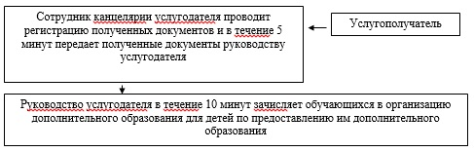

      Приложение 2  
      к регламенту государственной услуги  
      «Прием документов и зачисление в  
      организации дополнительного образования  
      для детей по предоставлению им  
      дополнительного образования»

**Описание порядка оказания государственной услуги в графической форме и справочник бизнес-процессов оказания государственной услуги**

|  |  |
| --- | --- |
| Сотрудник канцелярии услугодателя | Руководство услугодателя |
| 1 | 2 |
| Проводит регистрацию полученных документов и в течение 5 минут передает полученные документы руководству услугодателя | В течение 10 минут зачисляет обучающихся в организацию дополнительного образования для детей по предоставлению им дополнительного образования |

      Приложение 6  
      к постановлению акимата  
      Южно-Казахстанской области  
      от 26 сентября 2014 года  
      № 311

**Регламент государственной услуги**  
**«Прием документов и выдача направлений**  
**на предоставление отдыха детям из малообеспеченных**  
**семей в загородных и пришкольных лагерях»**

**1. Общие положения**

      1. Государственная услуга «Прием документов и выдача направлений на предоставление отдыха детям из малообеспеченных  
семей в загородных и пришкольных лагерях» (далее – государственная услуга) оказывается отделами образования районов (городов областного значения), организациями образования (далее – услугодатель).  
      Прием и выдача документов для оказания государственной услуги осуществляются через канцелярию услугодателя.  
      2. Форма оказания государственной услуги: бумажная.  
      3. Результат оказания государственной услуги: направление (путевка) в загородные и пришкольные лагеря.

**2. Описание порядка действий структурных подразделений (работников) услугодателя в процессе оказания государственной услуги**

      4. Основанием для начала процедуры (действия) по оказанию государственной услуги является наличие заявления услугополучателя.  
      5. Содержание каждой процедуры (действия), входящей в состав процесса оказания государственной услуги, длительность его выполнения и последовательность их выполнения, в том числе этапы прохождения всех процедур:  
      1) услугополучатель предоставляет документы услугодателю предусмотренные пунктом 9 стандарта государственной услуги «Прием документов и выдача направлений на предоставление отдыха детям из малообеспеченных семей в загородных и пришкольных лагерях» утвержденного постановлением Правительства Республики Казахстан от 9 июня 2014 года № 633 (далее - Стандарт);  
      2) сотрудник канцелярии услугодателя проводит регистрацию полученных документов и выдает услугополучателю расписку о приеме документов и в течение 10 минут передает полученные документы к руководству услугодателя;  
      3) руководство услугодателя определяет в течение 30 минут ответственного исполнителя для рассмотрения документов;  
      4) ответственный исполнитель услугодателя осуществляет проверку полноты документов, готовит результат государственной услуги в установленные сроки пунктом 4 Стандарта и передает их к руководству услугодателя;  
      5) в тот же рабочий день руководство услугодателя подписывает результат государственной услуги;  
      6) в тот же рабочий день сотрудник канцелярии услугодателя выдает результат государственной услуги услугополучателю.

**3. Описание порядка взаимодействия структурных подразделений (работников) услугодателя в процессе оказания государственной услуги**

      6. Перечень структурных подразделений (работников) услугодателя, которые участвуют в процессе оказания государственной услуги:  
      1) руководство услугодателя;  
      2) ответственный исполнитель услугодателя;  
      3) сотрудник канцелярии услугодателя.  
      7. Описание последовательности процедур (действий) между структурными подразделениями (работниками) с указанием длительности каждой процедуры указан в пункте 5 раздела 2 настоящего регламента государственной услуги. Описание последовательности процедур (действий) государственной услуги в виде блок-схемы указано в приложении 1 к настоящему регламенту.

**4. Описание порядка взаимодействия с центром обслуживания населения и (или) иными услугодателями, а также порядка использования информационных систем в процессе оказания государственной услуги**

      8. Подробное описание последовательности процедур (действий), взаимодействий структурных подразделений (работников) услугодателя в процессе оказания государственной услуги в графическом и схематическом виде и справочник бизнес-процессов оказания государственной услуги указаны в приложениях 1 и 2 к настоящему регламенту.

      Приложение 1  
      к регламенту государственной услуги  
      «Прием документов и выдача направлений  
      на предоставление отдыха детям из  
      малообеспеченных семей в загородных  
      и пришкольных лагерях»

**Описание последовательности процедур (действий) прохождения каждого действия в виде блок-схемы и справочник бизнес-процессов оказания государственной услуги**

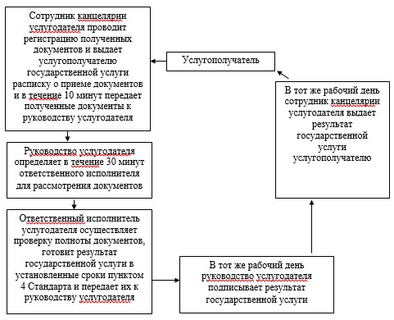

      Приложение 2  
      к регламенту государственной услуги  
      «Прием документов и выдача направлений  
      на предоставление отдыха детям из  
      малообеспеченных семей в загородных  
      и пришкольных лагерях»

**Описание порядка оказания государственной услуги в графической форме и справочник бизнес-процессов оказания государственной услуги**

|  |  |  |  |  |
| --- | --- | --- | --- | --- |
| 1 | 2 | 3 | 4 | 5 |
| Сотрудник канцелярии услугодателя | Руководство услугодателя | Ответственный исполнитель услугодателя | Руководство услугодателя | Сотрудник канцелярии услугодателя |
| Проводит регистрацию полученных документов и выдает услугополучателю государственной услуги расписку о приеме документов и в течение 10 минут передает полученные документы к руководству услугодателя | Определяет в течение 30 минут ответственного исполнителя для рассмотрения документов | Осуществляет проверку полноты документов, готовит результат государственной услуги в установленные сроки пунктом 4 Стандарта и передает их к руководству услугодателя | В тот же рабочий день подписывает результат государственной услуги | В тот же рабочий день выдает результат государственной услуги услугополучателю |

© 2012. РГП на ПХВ «Институт законодательства и правовой информации Республики Казахстан» Министерства юстиции Республики Казахстан